eneloop injecte de l'énergie dans les organisations environnementales
Panasonic soutient l'environnement par le biais d'un concours photo européen

Zellik, le 7 juillet 2016 – Panasonic Energy Europe a dévoilé le nom des gagnants de la troisième édition de l'eneloop European Photo Challenge. En plus d'un prix pour les photographes les plus populaires, Panasonic offre deux fois 5 000 euros à une organisation qui s'engage pour la protection de notre planète. Cette marque mondiale souligne ainsi l'importance qu'elle accorde au développement durable. D'une part, l'entreprise offre elle-même des solutions écologiques grâce à ses piles eneloop rechargeables. D'autre part, elle assure un soutien financier aux entreprises qui partagent ses ambitions vertes.

eneloop est la pile rechargeable 'verte' de Panasonic. Cette pile écologique est préchargée à l'énergie solaire et peut être rechargée jusqu'à 2 100 fois. Elle finit donc moins rapidement à la déchetterie que les piles jetables. Pour mettre en évidence sa vision durable, eneloop soutient les organisations qui partagent sa philosophie. C'est pour cette raison que la marque a notamment sponsorisé les derniers EEAwards organisés en Belgique. Il s'agit d'un prix énergétique et environnemental qui célèbre l'engagement de plus de 2 000 personnes et organisations. C'est la raison pour laquelle Panasonic offre deux fois 5 000 euros à une organisation de protection de l'environnement dans le cadre de l'eneloop European Photo Challenge et ce, pendant trois éditions.

Aide aux photographes qui aiment la nature et aux organisations écologiques
L'eneloop European Photo Challenge invite les photographes (amateurs) de toute l'Europe à envoyer leurs meilleures 'photos vertes' sur un thème donné. Ils doivent ensuite associer leurs photos à une des organisations écologiques participantes. Le photographe dont le projet récoltera le plus grand nombre de « j'aime » au niveau international décrochera le premier prix et fera gagner 5 000 euros à l'organisation environnementale qu'il a associée à sa photo. En outre, les deux photos les plus populaires dans chaque pays seront également primées, tandis que l'association environnementale associée recevra de sa part 5 000 euros. Découvrez ici la liste des organisations participantes. Pour info : les organisations environnementales intéressées peuvent encore s'inscrire.

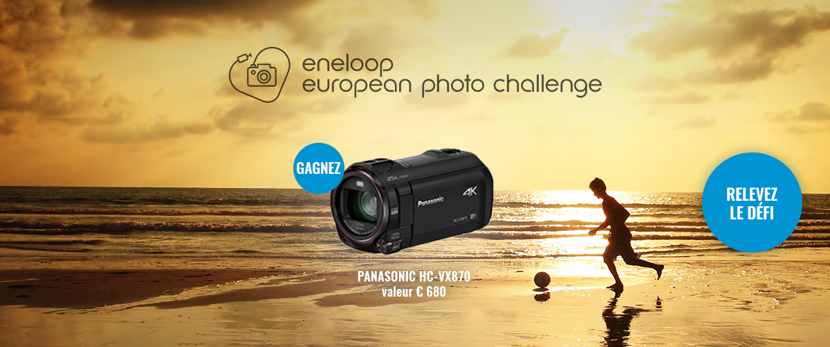

Vainqueurs de l'édition du concours PRINTEMPS et coup d'envoi de l'édition du concours ÉTÉ
L'édition du concours PRINTEMPS s'est déroulée du 4 avril au 30 juin 2016. C'est le Polonais Grzegorz Wojciechowski qui s'est imposé cette fois-ci. Il remporte un appareil photo/caméra Lumix G. DMC-GM5 d'une valeur de 700 euros et fait gagner 5 000 euros à Natuurpunt, l'organisation environnementale de son choix. WWF Belgium remporte également 5 000 euros, car c'est à cette organisation qu'a été associé le plus grand nombre de photos. Le thème de la prochaine édition (du 4 juillet au 30 septembre 2016) sera l'ÉTÉ et votre mission s'intitulera : « immortalisez avec brio les plus belles couleurs estivales » Le premier prix est un caméscope Panasonic HC-VX870 d'une valeur de 680 euros. En outre, les deux photos les plus plébiscitées dans chaque pays remporteront un beau prix, tandis que deux organisations environnementales recevront 5 000 euros chacune. Le nom de tous les heureux gagnants sera dévoilé le 30 septembre 2016.

En savoir plus à propos du concours de photos.
Découvrez les photos les plus populaires jusqu'à présent. Et découvrez comment participer.

À propos de Panasonic Energy Europe
Panasonic Energy Europe est basée à Zellik, près de Bruxelles, en Belgique. L’entreprise appartient à Panasonic Corporation, l’un des premiers fournisseurs internationaux de produits électroniques et électriques. La forte expérience de Panasonic dans le domaine de l’électronique grand public a contribué à faire de Panasonic le plus grand fabricant de piles européen à l’heure actuelle. Les centres de production européens se situent à Tessenderlo en Belgique et à Gniezno en Pologne. Panasonic Energy Europe fournit de l’énergie « mobile » dans plus de 30 pays européens. La vaste gamme de produits comprend des chargeurs, piles rechargeables, piles zinc-carbone, piles alcalines et spéciales (comme les piles zinc-air, photo-lithium, boutons au lithium, micro-alcalines, oxyde d’argent). Pour plus d’informations, rendez-vous sur
www.panasonic-batteries.com.

À propos de Panasonic
Panasonic Corporation est une entreprise internationale leader dans le développement et la fabrication de produits électroniques destinés à un usage privé, commercial et industriel polyvalent. Panasonic, basée à Osaka, au Japon, a généré en fin d’exercice, le 31 mars 2015, un chiffre d’affaires consolidé net d’environ 57,28 milliards d’euros. Panasonic s’engage à créer une vie meilleure et un monde meilleur, contribuant ainsi en permanence à l’évolution de la société et au bonheur des gens à travers le monde. Pour plus d’informations sur l’entreprise et la marque Panasonic, rendez-vous sur www.panasonic.net.

PRESS CONTACT

ARK Communication
Ann-Sophie Cardoen
Content & PR Consultant
T +32 3 780 96 96
ann-sophie@ark.be
www.ark.be

Panasonic Energy Europe NV
Vicky Raman
Brand Marketing Manager
T +32 2 467 84 35
vicky.raman@eu.panasonic.com
www.panasonic-batteries.com
www.panasonic-eneloop.com

